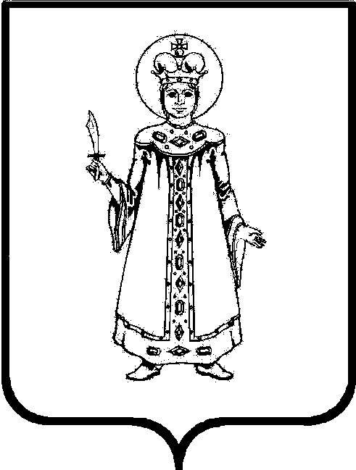

П О С Т А Н О В Л Е Н И Е

АДМИНИСТРАЦИИ Угличского муниципального РАЙОНА
ЯРОСЛАВСКОЙ ОБЛАСТИ

от 18.12.2023 № 1344

О проведении общественных обсуждений по проекту постановления Администрации района «Об утверждении проекта межевания территории с целью образования земельного участка путем перераспределения земельного участка с кадастровым номером 76:22:010106:30, расположенного по адресу: Ярославская область, Угличский муниципальный район, г. Углич, ул. Спасская, д. 27, и земель, государственная собственность на которые не разграничена, расположенных на территории города Углича Угличского муниципального района Ярославской области в границах кадастрового квартала 76:22:010106»

В соответствии с Градостроительным кодексом Российской Федерации, Федеральным законом от 06.10.2003 № 131-ФЗ «Об общих принципах организации местного самоуправления в Российской Федерации», Уставом Угличского муниципального района, решением Думы Угличского муниципального района Ярославской области от 26.06.2018 № 315 «Об утверждении Положения об организации и проведении публичных слушаний по вопросам градостроительной деятельности на территории Угличского муниципального района», на основании заявления ООО «ФИТО-ФАРМ» от 14.12.2023 Администрация Угличского муниципального района
ПОСТАНОВЛЯЕТ:
- Назначить общественные обсуждения на территории городского поселения Углич по проекту постановления Администрации Угличского муниципального района «Об утверждении проекта межевания территории с целью образования земельного участка путем перераспределения земельного участка с кадастровым номером 76:22:010106:30, расположенного по адресу: Ярославская область, Угличский муниципальный район, г. Углич, ул. Спасская, д. 27, и земель, государственная собственность на которые не разграничена, расположенных на территории города Углича Угличского муниципального района Ярославской области в границах кадастрового квартала 76:22:010106» (далее – Проект).
- Провести общественные обсуждения по Проекту с 28.12.2023 по 11.01.2024 на официальном сайте Администрации Угличского муниципального района в информационно-телекоммуникационной сети «Интернет» по адресной ссылке: (http://uglich.ru/adm/umiizo/ugdhib/) и в ходе проведения экспозиции.
- Организатором общественных обсуждений по Проекту назначить Управление муниципального имущества, градостроительства и земельных отношений Администрации Угличского муниципального района (далее - Управление).
- Экспозицию Проекта и информационных материалов к нему провести на официальном сайте Администрации Угличского муниципального района в информационно-телекоммуникационной сети «Интернет» и в Управлении посредством официального сайта Администрации Угличского муниципального района по адресу: г. Углич, ул. Ростовская, д.6, кабинет №3, по следующему графику: в рабочие дни с 15.00 до 16.00 часов, в период с 28.12.2023 по 11.01.2024.
Консультирование посетителей экспозиции Проекта проводится по месту ее размещения по указанному адресу и графику.
5. Установить, что предложения и замечания по Проекту участники общественных обсуждений, прошедшие идентификацию в соответствии с частью 12 статьи 5.1 Градостроительного кодекса Российской Федерации, могут вносить в период проведения общественных обсуждений с 28.12.2023 по 11.01.2024 следующими способами:
1) посредством официального Администрации Угличского муниципального района в информационно-телекоммуникационной сети «Интернет»;
2) в письменной форме или в форме электронного документа в адрес Управления муниципального имущества, градостроительства и земельных отношений по адресу: 152615, г. Углич, ул. Ростовская, д. 6, кааб. № 3, или по адресу электронной почты: umi_umr@mail.ru;
3) посредством записи в книге (журнале) учета посетителей экспозиции проекта.
- Направить сообщения о проведении общественных обсуждений по Проекту правообладателям земельных участков, имеющих общие границы с земельными участками, применительно к которым запрашивается разрешение, правообладателям объектов капитального строительства, расположенных на земельных участках, имеющих общие границы с земельными участками, применительно к которым запрашивается разрешение.
- Управлению организовать прием и рассмотрение поданных в период проведения общественных обсуждений предложений.
- Опубликовать настоящее постановление в «Угличской газете» и разместить на информационном портале Угличского муниципального района http://uglich.ru.
- Контроль за исполнением настоящего постановления возложить на первого заместителя Главы Администрации района – начальника Управления жилищно-коммунального комплекса и строительства Администрации района Задворнову О.В.
- Настоящее постановление вступает в силу после его официального опубликования.

Глава района А.Г. Курицин

